上海电子信息职业技术学院综合实训楼教室桌椅等家具采购
采购需求
一、项目背景
学校实训大楼按照前期规划需要建设的一批实训室、智慧教室、公共空间等，按照不同功能房间的定位需求，需要采购一批电脑桌桌椅、多媒体讲台、工作桌和公共空间的家具等，以满足这些房间的教学功能。
二、需执行的国家相关标准、行业标准或其他标准、规范
（一）强制性标准
GB 18583-2008 《室内装饰装修材料 胶粘剂中有害物质限量》；
GB 6566-2010 《建筑材料放射性核素限量》；
GB 18584-2001《室内装饰装修材料木家具中有害物质限量》；
GB 18580-2017 《室内装饰装修材料人造板及其制品中甲醛释放限量》；
GB 18581-2020《木器涂料中有害物质限量》；
GB18581-2009《室内装饰装修材料溶剂型木器涂料中有害物质限量》；
GB 18401-2010《国家纺织产品基本安全技术规范》；
GB 16799-2018《家具用皮革》；
GB 28481-2012《塑料家具中有害物质限量》。
（二）质量及技术标准
GB/T 15102-2017《浸渍胶膜纸饰面纤维板和刨花板》；
GB/T 35601-2017《绿色产品评价 人造板和木质地板》；
GB/T 29525-2013《座椅升降气弹簧 技术条件》；
GB/T 10802-2006《通用软质聚醚型聚氨酯泡沫塑料》；
GB/T 35601-2017《绿色产品评价 人造板和木质地板》；
QB/T 2189-2013《家具五金 杯状暗铰链》；
GB/T 11718-2009 《中密度纤维板》；
GB/T 1621-2015 《家具锁》；
GB/T 2454-2013 《家具五金 抽屉导轨》；
GB/T 3325-2017 《金属家具通用技术条件》；
GB/T 4765-2014 《家具用脚轮》；
QB/T 2280-2016《办公家具 办公椅》；
GB/T 35607-2017《绿色产品评价 家具》；
GB/T 3324-2017《木家具通用技术条件》；
QB/T 1952.1-2012《软体家具 沙发》。
及其他与本次采购的家具相关的现行最新标准

三、采购品目分类、参考样式、规格、基本组成、质量标准等要求
编号 | 品目 | 基本分类 | 参考样式 | 参考规格  (长×宽×高)mm | 数量 | 基本组成 | 基本材质 | 工艺质量标准
1 | 双人电脑桌 | 钢木结构 | 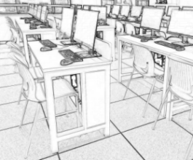 | 1400*700*750 | 44张 | 由木板、五金等构成。 | 基材：刨花板  面材：浸渍胶膜纸饰面  封边：PVC(聚氯乙烯树脂)  桌架：钢制  涂饰：喷粉  五金件：连接件 | 1、桌面：厚度25mm，开2个穿线孔，饰面定向架构刨花板，所有材料均经过防虫、防蛀处理。  2、采用≥1.5mm同色封边条，无胶线工艺，环保胶水。  3、桌脚采用50*50*2.0mm方管，桌下四周加强结构采用25*50*T1.5mm钢管，表面经酸洗磷化处理，静电粉末喷涂，漆面均匀，无划痕。焊接部分连接牢固，焊点光滑平整。  4、大容量三包围钢制机箱柜，壁厚≥1.5mm，静电粉末喷涂。  5、前挡板：采用冷轧钢板，壁厚≥1.5mm，冲散热孔，静电粉末喷涂。  6、调节脚钉
2 | 方凳 | 四脚凳 | 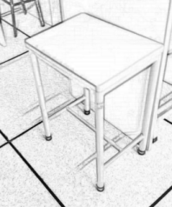 | 380*280*450 | 88只 | 由木板、五金等构成。 | 基材：刨花板  面材：浸渍胶膜纸饰面  封边：PVC(聚氯乙烯树脂)  椅架：钢制  涂饰：喷粉  五金件：连接件 | 1、凳面：厚度18mm，饰面定向架构刨花板，所有材料均经过防虫、防蛀处理。  2、采用≥1.5mm同色封边条，无胶线工艺，环保胶水。  3、椅脚采用φ25*2.0mm圆管，凳面下拉4根钢制横梁，壁厚≥1.5mm，椅腿离地面100mm处拉工字型横梁，壁厚≥1.5mm，表面经酸洗磷化处理，静电粉末喷涂，漆面均匀，无划痕。焊接部分连接牢固，焊点光滑平整。  4、固定脚钉
3 | 多媒体讲台 | 钢木结构 | 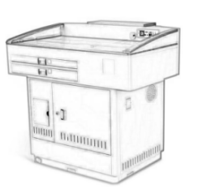 | 1160*780*1020 | 2张 | 由实木、柜体、翻转机构等构成 | 桌架：钢制  涂饰：喷粉  扶手：实木  五金件：连接件 | 1、整体采用 ≥1.0 mm冷轧钢板，表面经酸洗磷化处理，静电粉末喷涂，漆面均匀，无划痕。焊接部分连接牢固，焊点光滑平整。  2、全部的加工件均采用模具成型，保障尺寸精度及各部件一致性。  3、讲台桌面采用平面设计，可以放置 17-24 寸不同品牌的液晶显示器，显示器固定在活动支架上，显示器及键盘架都可翻转隐藏。右前方平面可放笔记本等设备。  4、讲台扶手采用橡木制成，表面喷防滑漆，使用起来光滑度高，使整个讲台看起来美观大方。  5、讲台下柜前后门均可打开，讲台右侧设置隐藏式抽拉展台抽屉，导轨需带阻尼功能。电脑主机的光驱和 USB 接口设有专门的可开合小门，方便放设备， 后方有上下门，便于检修设备，下门冲散热孔，方便散热;整个下柜可作为储物柜使用。  6、胶水：环保胶水
4 | 教师椅 | 转椅 | 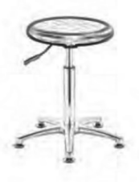 | 直径350*420-520mm | 2把 | PU凳面  气压棒  电镀五星脚  固定脚钉 | 凳面：PU  椅脚：钢制 | 1、一次成型PU凳面，易于清洁  2、钢制底托，厚度≥1.0mm，表面经酸洗磷化处理，静电粉末喷涂，漆面均匀，无划痕。焊接部分连接牢固，焊点光滑平整。  3、三级电镀气杆  4、电镀五星脚  5、尼龙耐磨脚钉
5 | 双人智能工作桌 | 钢木结构 | 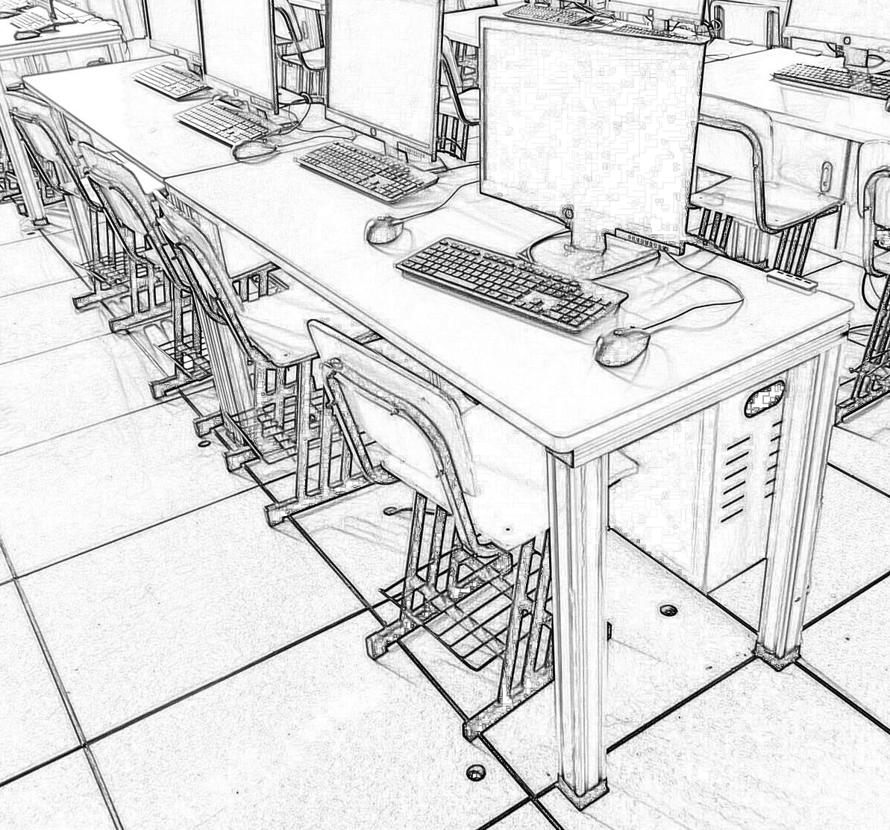  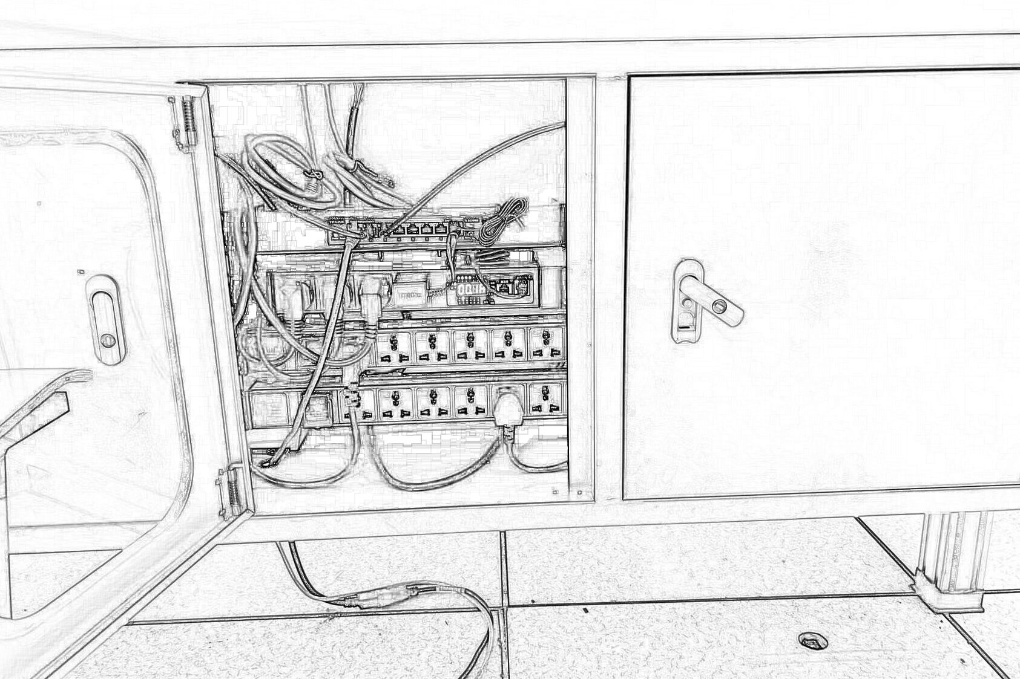 | 1500*600*750 | 120套 | 由木板、五金、设备等构成。 | 基材：刨花板  面材：浸渍胶膜纸饰面  封边：PVC(聚氯乙烯树脂)  桌架：钢制  涂饰：喷粉  五金件：连接件 | 1、桌面：厚度25mm，饰面定向架构刨花板，所有材料均经过防虫、防蛀处理。  2、采用≥1.5mm同色封边条，无胶线工艺，环保胶水。  3、桌脚采用50*50*T2.0mm方管，桌下四周加强结构采用25*50*T1.5mm钢管，表面经酸洗磷化处理，静电粉末喷涂，漆面均匀，无划痕。焊接部分连接牢固，焊点光滑平整。  4、钢制前挡板，冲长条形透气孔，壁厚≥1.5mm  5、桌下分成3个独立封闭式钢制柜体，每个柜体都带锁；两边为机箱柜，机箱配有散热网孔，中间为设备柜，设备柜内配置各种设备安装支架。  6、每套工作桌需包含设备：多线程网管智能pdu 1台（4位10A分控，总监分控SNMP，2500W,彩色液晶屏幕，能够联网，查看总电流，总电压，总功率，功率因数，当前设备温度等，通过选择 Line 切换查看 L1/L2/L3三相电源参数。具有阀值自定义功能，能设定上下限参数，查看主机与副机的设置）；普通pdu2个（6位，总功率≥2500W,带有开关控制，具有过载保护功能,防雷防浪涌）；8口千兆POE交换机1台（支持三种工作模式，POE供电端口，配置企业网络管理功能，配置千兆云管理）；漏电保护开关1只（2P,16A）；合理设计装入设备柜内  7、桌面配置嵌入式插座2只（国标电源*3），隐蔽走线  8、配置调节脚钉
6 | 定制四工位智能工作桌（龙芯验证区） | 钢木结构 |  | 1500*1200*750 | 11套 | 由木板、五金、设备等构成。 | 基材：刨花板  面材：浸渍胶膜纸饰面  封边：PVC(聚氯乙烯树脂)  桌架：钢制  涂饰：喷粉  五金件：连接件 | 1、桌面：厚度25mm，饰面定向架构刨花板，所有材料均经过防虫、防蛀处理。  2、采用≥1.5mm同色封边条，无胶线工艺，环保胶水。  3、桌脚采用50*50*T2.0mm方管，桌下四周加强结构采用25*50*T1.5mm钢管，表面经酸洗磷化处理，静电粉末喷涂，漆面均匀，无划痕。焊接部分连接牢固，焊点光滑平整。  4、桌下分成3个独立封闭式钢制柜体，每个柜体前后都开门，带锁；两边为机箱柜，机箱配有散热网孔，中间为设备柜，设备柜内配置各种设备安装支架  5、每套工作桌需包含设备：多线程网管智能pdu 2台（4位10A分控，总监分控SNMP，2500W,彩色液晶屏幕，能够联网，查看总电流，总电压，总功率，功率因数，当前设备温度等，通过选择 Line 切换查看 L1/L2/L3三相电源参数。具有阀值自定义功能，能设定上下限参数，查看主机与副机的设置）；普通pdu 4个（6位，总功率≥2500W,带有开关控制，具有过载保护功能,防雷防浪涌）；8口千兆POE交换机2台（支持三种工作模式，POE供电端口，配置企业网络管理功能，配置千兆云管理）；漏电保护开关2只（2P,16A）；合理设计装入设备柜内  6、配置嵌入式插座4只(国标电源*3)，隐蔽走线，调节脚钉
7 | 学生实训椅 | 四脚椅 | 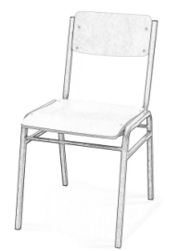 | 430*545*790 | 310把 | 四脚结构、由椅背椅座椅架组成 | 椅架：钢制  涂饰：喷粉  椅背、椅座：多层板  面材：防火板饰面 | 1、背板、座板：采用实木多层板高温热压而成，甲醛释放量≤0.025mg/m³，双面外贴环保饰面防火板，厚度≥10mm，清水油漆收边，层次分明；背板及座板四角导圆，整体弧度符合人体工学，座板尺寸≥390*490mm，背板尺寸≥390*185mm；表面耐干热、耐污染性能≥5级  2、椅架采用20*20*T2.0mm方管焊接而成，椅脚四周各加1根加强横梁，表面经酸洗磷化处理，静电粉末喷涂，漆面均匀，无划痕。焊接部分连接牢固，焊点光滑平整。  3、拉铆钉：美观，坚固耐用；尼龙耐磨脚钉
8 | 四人长方形电脑桌 | 钢木结构 | 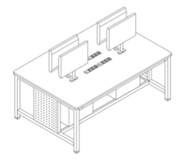 | 1600*1450*750mm | 24套 | 由木板、五金等构成。 | 基材：高密度板  涂饰：喷粉  桌架：钢制  涂饰：喷粉  五金件：连接件 | 1、桌面：桌面为整板，无拼接，厚度22mm，黄石纹色，边沿为小斜边工艺，桌角处导安全角，无封边条，桌面上开4个集成插座孔、2个穿线孔，基材无外露；高密度纤维板材料表面经过MDF静电粉未涂装或同等性能要求材料制作，环保达到ENF级要求，抗细菌性能达I级。  2、桌脚采用50*50*T2.0mm方管，桌下四周加强结构采用25*50*T1.5mm钢管，表面经酸洗磷化处理，静电粉末喷涂，漆面均匀，无划痕。焊接部分连接牢固，焊点光滑平整。  3、两侧钢制脚板冲孔，壁厚≥1.5mm  4、桌下配置钢制大容量嵌入式主机箱柜，可放置4台主机  5、桌面上配置4个嵌入式集成插座，每个集成插座含：国标电源*3、1.8米电源线。需隐蔽走线  6、配置调节脚钉  7、样品颜色：钢制部分砂白色，木质部分黄石纹色
9 | 六边形电脑桌 | 钢木结构 | 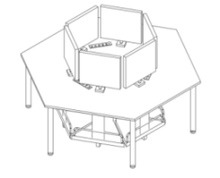 | 1600*1600*750 | 8套 | 由木板、五金等构成。 | 基材：高密度板  涂饰：喷粉  桌架：钢制  涂饰：喷粉  五金件：铝合金万向接口 | 1、桌面：桌面为整板，无拼接，厚度22mm，卡其灰色，边沿为小斜边工艺，桌角处导安全角，无封边条，桌面上开3个集成插座孔、1个加大穿线孔，基材无外露；高密度纤维板材料表面经过MDF静电粉未涂装或同等性能要求材料制作，环保达到ENF级要求，抗细菌性能达I级  2、桌脚采用φ50*1.8mm圆管，桌下四周加强结构采用25*50*T1.5mm钢管，表面经酸洗磷化处理，静电粉末喷涂，漆面均匀，无划痕。焊接部分连接牢固，焊点光滑平整。  4、连接杆与桌脚采用铝合金万向接口连接。  5、桌下配置6只独立嵌入式固定主机架，主机架为1.0mm钢板与30*30*T1.5mm方管焊接，主机架配置底脚，表面喷涂。  6、桌体中间配置大容量钢制六边形上线脚，内部隐蔽走线，每面开3个86型线盒孔，壁厚≥1.5mm。  7、桌面上配置3个嵌入式集成插座，每个集成插座含：国标电源*4、1.8米电源线。  8、配置调节脚钉
10 | 电脑椅1 | 四脚椅 | 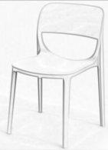 | 460*535*800 | 96把 | 四腿结构  PP材料整椅 | PP材料—次注塑成型整椅 | 1、连体靠背坐垫椅脚：PP材质，整体曲线设计，线条顺滑，背部镂空，撑腰设计，坐垫呈瓦片状设计，坐感舒适不易滑动，符合人体工学。  2、整椅可水洗，可堆叠节省空间。
11 | 电脑椅2 | 四脚椅 | 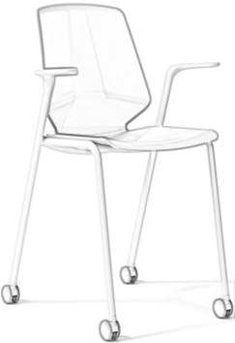 | 625*555*840 | 48把 | 四腿结构。  PP材料底壳及后背壳。 | 椅架：金属脚架，PP材料—次注塑成型背框及座板底壳 | 1、背框连体坐垫靠背：PP材质，靠背采用铁塔元素设计，结合腰部位置及颈椎位置设计出3D立面，撑腰护脊，符合人体工学；整体座背长度≥520mm，宽度≥470mm，高度≥490mm。  2、椅架：采用≥Φ22*2.0mm圆管，硬度大，韧性好，表面经酸洗磷化处理，静电粉末喷涂，漆面均匀，无划痕；焊接部分连接牢固，焊点光滑平整。  3、扶手：PP材质，弧形设计，尺寸≥200*55*2.0mm，内嵌于钢架，无孔、无螺丝，简介美观，扶手离地≥650mm  4、背部装饰壳：ABS材质一体成型，等腰梯形设计。  5、螺丝：防滑耐落螺丝，长久使用不会松退，不会发出响声。  6、脚轮：顺滑静音，冲击性、动载荷、静载荷均符合国标
12 | 教师讲台 | 钢木结构 | 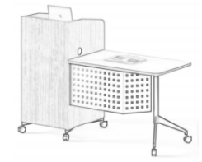 | 1200*600*1100/750 | 4套 | 由木板、五金等构成。 | 基材：刨花板  面材：浸渍胶膜纸饰面  封边：PVC(聚氯乙烯树脂)  桌架：钢制  涂饰：喷粉  五金件：连接件 | 1、木质部分：饰面定向架构刨花板，所有材料均经过防虫、防蛀处理。  2、采用≥1.5mm同色封边条，无胶线工艺，环保胶水。  3、木质柜体下部单开门，上部2层开架，桌面上三包围  4、桌脚采用φ50*1.8mm圆管，钢制冲孔前挡板，厚度≥1.5mm，表面经酸洗磷化处理，静电粉末喷涂，漆面均匀，无划痕；焊接部分连接牢固，焊点光滑平整。  4、内部需隐蔽走线  6、配置6只静音刹车轮，脚轮的冲击性、动载荷、静载荷均符合国标
13 | 教师椅 | 转椅 | 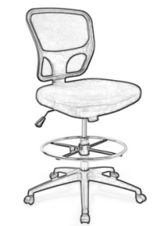 | 500*560*950-1100 | 4把 | 靠背、坐垫、气压棒、尼龙脚等组成 | 椅架：PP材料—次注塑成型背框  椅脚：尼龙五星脚  覆面：网布面料  填充：海绵 | 1、背框：PP材质一体成型，撑腰设计  2、面料：采质网布面料。  3、海棉：座垫海绵采用高回弹型定型棉。  4、底托：钢制钢制底托，厚度≥1.0mm，表面喷涂  5、加高四级防爆气杆  6、圈形脚踏：采用不锈钢板材经模具冲压成型，直径≥400mm，牢靠稳固。  7、尼龙五星脚  8、尼龙脚钉：无毛刺，坚固耐用
14 | 书写椅 | 折叠椅 | 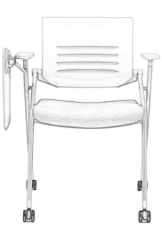 | 690*710*815 | 45把 | 写字板、靠背、坐垫、钢制椅架、尼龙脚轮等组成 | 椅架：金属脚架，PP材料—次注塑成型背框  覆面：麻绒面料  填充：泡棉  衬板：弯曲木胶合板 | 1、椅背、扶手：尼龙材质，一体注塑成型，靠背倾仰机构设计，前后滑动扶手，有效距离2cm，可满足不同坐姿与人群，有效缓解疲劳  2、座垫：采用定型海绵，多层实木板，舒适透气，配PP防尘底壳  3、椅架：20.5*32.5*T1.5mmQ235碳素钢椅架，全自动机械臂焊接，稳固性强，表面经酸洗磷化处理，静电粉末喷涂，漆面均匀，无划痕；焊接部分连接牢固，焊点光滑平整。特制脚垫，全新超韧尼龙材质，抗磨损性强。  4、写字板：选用ABS工程塑料加厚板面，双层结构，搭配加粗全铝合金支架和精抛铝合金旋转机构，可灵活旋转收放。  5、椅架全折叠收纳，节省空间。  6、脚轮：顺滑静音，冲击性、动载荷、静载荷均符合国标
15 | 可移动玻璃白板 | 钢制品 | 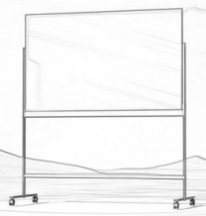 | 玻璃白板1800*900mm | 4套 | 玻璃白板、钢制支架等组成 | 面板：钢化玻璃  支架：金属 | 1、3C认证钢化玻璃  2、30天内擦拭无痕  3、可吸附磁钉  4、加厚合金碳钢支架，冷轧工艺，边框≤10mm  5、一体式笔托  6、自锁万向轮，脚轮的冲击性、动载荷、静载荷均符合国标
16 | 弧形阶梯课桌 | 木制品 | 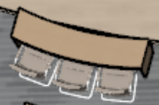 | 每位尺寸  750*500*750mm | 595位 | 由木板、五金等构成。 | 基材：刨花板  面材：浸渍胶膜纸饰面  封边：PVC(聚氯乙烯树脂)  五金件：连接件 | 1、木质部分：饰面定向架构刨花板，所有材料均经过防虫、防蛀处理。  2、采用≥1.5mm同色封边条，无胶线工艺，环保胶水。  3、桌面及立板厚度≥25mm  4、弧形前挡板≥600mm，弧度需贴合阶梯弧度  5、合理设计大容量书包架  6、每个座位的插座需隐蔽走线  7、五金配件：三合一连接件；安装完毕后，整体结构牢固。
17 | 座椅 | 弓形椅 | 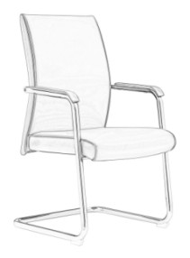 | 575*610*990 | 595把 | 靠背、坐垫、扶手、弓形架等组成 | 椅架：金属脚架  椅脚：金属弓型脚  覆面：皮革  填充：海绵 | 1、面料：采用有机硅皮革，色牢度≥4级，气味≤2级，抗张强度≥8，断裂伸长率≥76%，未检出甲醛含量、禁用偶氮染料（24种）。  2、靠背内部填充物：采用高密度定型海绵，回弹力35%以上；钢制内架，超薄设计。  3、座垫内部填充物：采用高密度定型海绵，回弹力35%以上；内置≥12mm厚度曲木板，坐感舒适。  4、软扶手，加厚28管电镀椅架，焊接部分连接牢固，焊点光滑平整  5、螺丝：长久使用不会松退，不会发出响声。  6、固定脚钉：无毛刺，坚固耐用  7、胶水：环保胶水。
18 | 茶水柜 | 木制品 | 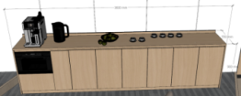 | 3600*550*900 | 5套 | 由木板、五金等构成。 | 基材：刨花板  面材：浸渍胶膜纸饰面  封边：PVC(聚氯乙烯树脂)  五金件：铰链、导轨、连接件 | 1、木质部分：饰面定向架构刨花板，所有材料均经过防虫、防蛀处理。  2、采用≥1.5mm同色封边条，无胶线工艺，环保胶水。  3、桌面厚度≥25mm  4、八扇木质对开门，一个嵌入式微波炉空间及一个抽屉  5、五金配件：铰链、导轨、三合一连接件；安装完毕后，整体结构牢固。
19 | 书架 | 木制品 | 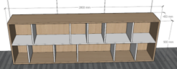 | 2800*450*900 | 5套 | 由木板、五金等构成。 | 基材：刨花板  面材：浸渍胶膜纸饰面  封边：PVC(聚氯乙烯树脂)  五金件：连接件 | 1、木质部分：饰面定向架构刨花板，所有材料均经过防虫、防蛀处理。  2、采用≥1.5mm同色封边条，无胶线工艺，环保胶水。  3、顶板厚度≥25mm  4、上下分2层，每层分6格，每格大小不一  5、五金配件：三合一连接件；安装完毕后，整体结构牢固。
20 | 卡座沙发 | 软包 | 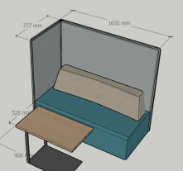 | W1650*D780*H450/1400 | 8只 | 屏风、坐垫、靠背、抱枕等组成 | 框架：实木  覆面：皮革  填充：海绵 | 1、面料：采用有机硅皮革，色牢度≥4级，气味≤2级，抗张强度≥8，断裂伸长率≥76%，未检出甲醛含量、禁用偶氮染料（24种）。  2、靠背内部填充物：采用高密度定型海绵，回弹力35%以上，坐感舒适；  3、榉木实木框架无贯通裂缝材；无虫蛀。  4、脚架：金属椅脚，静电粉末喷涂，漆面均匀，无划痕。焊接部分连接牢固，焊点光滑平整。  5、其它：座面及背面对称度≤3mm；相同扶手对称度≤4mm;围边对称度≤2mm；面料的包覆应平服饱满无明显皱折及对称工艺皱折线条应对称均匀  6、螺丝：长久使用不会松退，不会发出响声。  7、胶水：环保胶水  8、配置1个抱枕，靠背及一侧扶手配置屏风，屏风外裹面料
21 | 长茶几 | 钢木结构 | 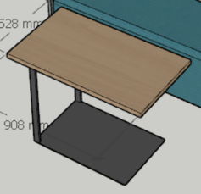 | 900*530*500 | 4张 | 由木板、五金等构成。 | 基材：刨花板  面材：浸渍胶膜纸饰面  封边：PVC(聚氯乙烯树脂)  桌架：钢制  涂饰：喷粉  五金件：连接件 | 1、桌面：厚度25mm，饰面定向架构刨花板，所有材料均经过防虫、防蛀处理。  2、采用≥1.5mm同色封边条，无胶线工艺，环保胶水。  3、桌架采用20*40*T2.0mm方管，底脚钢板厚度≥10mm，静电粉末喷涂，漆面均匀，无划痕。焊接部分连接牢固，焊点光滑平整。
22 | 双人沙发 | 软包 | 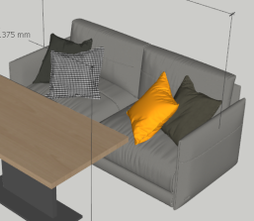 | W1850*D715*H450/820 | 8只 | 坐垫、靠背、  扶手、抱枕等组成 | 框架：实木  覆面：皮革  填充：海绵 | 1、面料：采用有机硅皮革，色牢度≥4级，气味≤2级，抗张强度≥8，断裂伸长率≥76%，未检出甲醛含量、禁用偶氮染料（24种）。  2、靠背内部填充物：采用高密度定型海绵，回弹力35%以上，坐感舒适；  3、榉木实木框架无贯通裂缝材；无虫蛀。  4、脚架：金属椅脚，静电粉末喷涂，漆面均匀，无划痕。焊接部分连接牢固，焊点光滑平整。  5、其它：座面及背面对称度≤3mm；相同扶手对称度≤4mm;围边对称度≤2mm；面料的包覆应平服饱满无明显皱折及对称工艺皱折线条应对称均匀  6、螺丝：长久使用不会松退，不会发出响声。  7、胶水：环保胶水  8、配置2个抱枕
23 | 长茶几 | 钢木结构 | 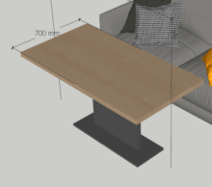 | 1375*700*500 | 4张 | 由木板、五金等构成。 | 基材：刨花板  面材：浸渍胶膜纸饰面  封边：PVC(聚氯乙烯树脂)  桌架：钢制  涂饰：喷粉  五金件：连接件 | 1、桌面：厚度25mm，饰面定向架构刨花板，所有材料均经过防虫、防蛀处理。  2、采用≥1.5mm同色封边条，无胶线工艺，环保胶水。  3、桌脚采用冷轧钢板冲压成型，壁厚≥2.0mm，静电粉末喷涂，漆面均匀，无划痕。焊接部分连接牢固，焊点光滑平整。
24 | 4人洽谈桌 | 木制品 | 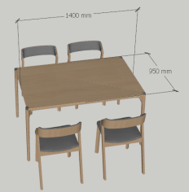 | 1400*950*750 | 6张 | 由实木、五金等构成。 | 桌面基材：多层板  面材：木皮饰面  桌脚：实木  油漆：水性漆 | 1、桌面：基材采用实木多层板，甲醛释放量≤0.025mg/m³；表面采用优质木皮贴面，纹理自然高档、防污、耐冲击、耐磨性强，无节疤、腐朽、裂纹、虫眼、夹皮、变色等缺陷，无色差基材，承重力强，稳定性好。  2、桌脚：采用白蜡实木，含水率≤9%，经高温烘烤，防虫、防霉变；表面采用水性清漆处理，抗磨花能力强、防水性能好  3、油漆：采用环保水性漆，表面平整，无明显颗粒、渣点，颜色均匀，硬度高，耐磨性强，能长久保持漆面效果；封闭底着色油漆工艺，经四底两面，清晰体现实木质感。  4、胶水：环保胶水
25 | 6人洽谈桌 | 木制品 | 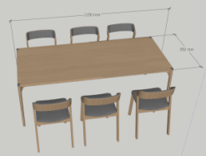 | 2150*950*750 | 11张 | 由实木、五金等构成。 | 桌面基材：多层板  面材：木皮饰面  桌脚：实木  油漆：水性漆 | 1、桌面：基材采用实木多层板，甲醛释放量≤0.025mg/m³；表面采用优质木皮贴面，纹理自然高档、防污、耐冲击、耐磨性强，无节疤、腐朽、裂纹、虫眼、夹皮、变色等缺陷，无色差基材，承重力强，稳定性好。  2、桌脚：采用白蜡实木，含水率≤9%，经高温烘烤，防虫、防霉变；表面采用水性清漆处理，抗磨花能力强、防水性能好  3、油漆：采用环保水性漆，表面平整，无明显颗粒、渣点，颜色均匀，硬度高，耐磨性强，能长久保持漆面效果；封闭底着色油漆工艺，经四底两面，清晰体现实木质感。  4、胶水：环保胶水
26 | 洽谈椅 | 四脚椅 | 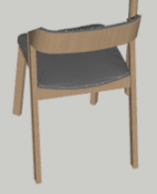 | 520*550*780 | 90把 | 实木靠背、软包坐垫、实木椅架等组成 | 椅架：实木  椅脚：实木  油漆：水性漆  覆面：皮革  填充：海绵 | 1、椅架：采用白蜡实木，含水率≤9%，经高温烘烤，防虫、防霉变；表面采用水性清漆处理，抗磨花能力强、防水性能好  2、油漆：采用环保水性漆，表面平整，无明显颗粒、渣点，颜色均匀，硬度高，耐磨性强，能长久保持漆面效果；封闭底着色油漆工艺，经四底两面，清晰体现实木质感。  3、座垫面料：采用有机硅皮革，色牢度≥4级，气味≤2级，抗张强度≥8，断裂伸长率≥76%，禁用偶氮染料（24种）。  4、座垫内部填充物：采用高密度定型海绵，回弹力35%以上；内置≥12mm厚度曲木板，坐感舒适。  5、胶水：环保胶水
27 | 长座凳 | 木制品 | 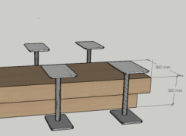 | 2400*800*360 | 1组 | 由木板、五金等构成。 | 基材：刨花板  面材：浸渍胶膜纸饰面  封边：PVC(聚氯乙烯树脂)  五金件：连接件 | 1、木质部分：饰面定向架构刨花板，所有材料均经过防虫、防蛀处理。  2、采用≥1.5mm同色封边条，无胶线工艺，环保胶水。  3、凳面厚度≥25mm，整体结构牢固，需同时承重多人。  4、下部180mm需缩进  5、五金配件：三合一连接件；安装完毕后，整体结构牢固
28 | 小边几 | 钢木结构 | 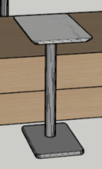 | 300*450*550 | 6张 | 由木板、五金等构成。 | 基材：刨花板  面材：浸渍胶膜纸饰面  封边：PVC(聚氯乙烯树脂)  桌架：钢制  涂饰：喷粉  五金件：连接件 | 1、桌面：厚度25mm，饰面定向架构刨花板，所有材料均经过防虫、防蛀处理。  2、采用≥1.5mm同色封边条，无胶线工艺，环保胶水。  3、桌脚桌架采用φ40*T2.0mm圆管，底脚钢板厚度≥10mm，静电粉末喷涂，漆面均匀，无划痕。焊接部分连接牢固，焊点光滑平整。
29 | 吧台 | 木制品 | 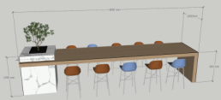 | 吧台：4650*1000*900 石台：800*800*1050 | 2套 | 由木板、大理石、五金等构成。 | 基材：刨花板  面材：浸渍胶膜纸饰面  封边：PVC(聚氯乙烯树脂)  石台：大理石  五金件：连接件 | 1、木质部分：饰面定向架构刨花板，所有材料均经过防虫、防蛀处理。  2、采用≥1.5mm同色封边条，无胶线工艺，环保胶水。  3、台面及脚板厚度≥50mm  4、大理石台内嵌入桌体，拼接处平整无缝隙  5、五金配件：三合一连接件；安装完毕后，整体结构牢固。
30 | 吧椅 | 吧椅 | 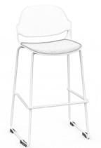 | 480*520*1120 | 20把 | 靠背、软包坐垫、钢制椅架等组成 | 椅架：金属脚架，PP材料—次注塑成型背框及座板底壳  覆面：皮革  填充：海绵 | 1、背框连体坐垫靠背：PP材质，撑腰设计，坐垫呈瓦片状设计，坐感舒适不易滑动，整体曲线顺滑，符合人体工学  2、椅架：采用≥Φ22*2.0mm圆管，加高加固，硬度大，韧性好，静电粉末喷涂，漆面均匀，无划痕。焊接部分连接牢固，焊点光滑平整。  3、座垫面料：采用有机硅皮革，色牢度≥4级，气味≤2级，抗张强度≥8，断裂伸长率≥76%，禁用偶氮染料（24种）。  4、座垫内部填充物：采用高密度定型海绵，回弹力35%以上  5、螺丝：长久使用不会松退，不会发出响声。  、尼龙脚钉：无毛刺，坚固耐用  6、胶水：环保胶水。
31 | 书架1 | 木制品 | 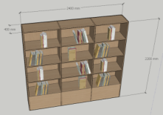 | 2400*400*2200 | 4组 | 由木板、五金等构成。 | 基材：刨花板  面材：浸渍胶膜纸饰面  封边：PVC(聚氯乙烯树脂)  五金件：铰链、连接件 | 1、木质部分：饰面定向架构刨花板，所有材料均经过防虫、防蛀处理。  2、采用≥1.5mm同色封边条，无胶线工艺，环保胶水。  3、上部4层开放式展示空间，下部储物空间  4、五金配件：铰链、三合一连接件；安装完毕后，整体结构牢固。
32 | 书架2 | 木制品 | 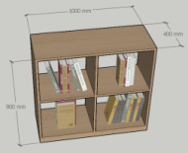 | 1000*400*900 | 20套 | 由木板、五金等构成。 | 基材：刨花板  面材：浸渍胶膜纸饰面  封边：PVC(聚氯乙烯树脂)  五金件：连接件 | 1、木质部分：饰面定向架构刨花板，所有材料均经过防虫、防蛀处理。  2、采用≥1.5mm同色封边条，无胶线工艺，环保胶水。  3、合理设计储物架，分4格；下部设计踢脚线。  4、五金配件：三合一连接件；安装完毕后，整体结构牢固
33 | 木质屏风 | 木制品 | 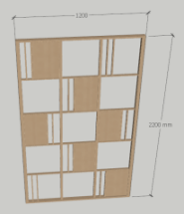 | W1200*H2200 | 16套 | 由木板、五金等构成。 | 基材：高密度纤维板  油漆：水性漆 | 1、基材采用高密度纤维板，甲醛释放量≤0.025mg/m³。  2、油漆：采用环保水性漆，表面平整，无明显颗粒、渣点，颜色均匀，硬度高，耐磨性强，能长久保持漆面效果；封闭底着色油漆工艺，经四底两面，清晰体现实木质感。  3、设计感强，半遮挡效果，多块组合后可形成整体感，原木风格  4、胶水：环保胶水
34 | 木质卡座1 | 木制品 | 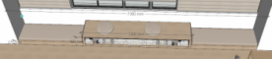 | W7300*D400*H170/400 | 1组 | 由木板、五金等构成。 | 基材：刨花板  面材：浸渍胶膜纸饰面  封边：PVC(聚氯乙烯树脂)  五金件：连接件  覆面：皮革  填充：海绵 | 1、木质部分：饰面定向架构刨花板，所有材料均经过防虫、防蛀处理。  2、采用≥1.5mm同色封边条，无胶线工艺，环保胶水。  3、座垫面料：采用有机硅皮革，色牢度≥4级，气味≤2级，抗张强度≥8，断裂伸长率≥76%，禁用偶氮染料（24种）。  4、座垫内部填充物：采用高密度定型海绵，回弹力35%以上  5、合理设计储物架及阶梯凳面，储物架上部可坐人，凳面及储物架上部需软包。  6、五金配件：三合一连接件；安装完毕后，整体结构牢固。
35 | 木质卡座2 | 木制品 | 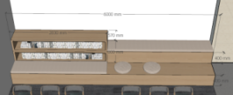 | W6000*D1020*H400/1200 | 1组 | 由木板、五金等构成。 | 基材：刨花板  面材：浸渍胶膜纸饰面  封边：PVC(聚氯乙烯树脂)  五金件：连接件  覆面：皮革  填充：海绵 | 1、木质部分：饰面定向架构刨花板，所有材料均经过防虫、防蛀处理。  2、采用≥1.5mm同色封边条，无胶线工艺，环保胶水。  3、座垫面料：采用有机硅皮革，色牢度≥4级，气味≤2级，抗张强度≥8，断裂伸长率≥76%，禁用偶氮染料（24种）。  4、座垫内部填充物：采用高密度定型海绵，回弹力35%以上  5、合理设计储物架及3阶阶梯凳面，储物架空间≥2830*570*800mm，储物架上部可坐人，凳面及储物架上部需软包。  6、五金配件：三合一连接件；安装完毕后，整体结构牢固。
36 | 木质卡座3 | 木制品 | 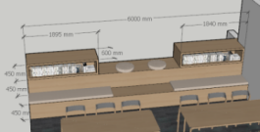 | W6000*D1050*H450/1350 | 1组 | 由木板、五金等构成。 | 基材：刨花板  面材：浸渍胶膜纸饰面  封边：PVC(聚氯乙烯树脂)  五金件：连接件  覆面：皮革  填充：海绵 | 1、木质部分：饰面定向架构刨花板，所有材料均经过防虫、防蛀处理。  2、采用≥1.5mm同色封边条，无胶线工艺，环保胶水。  3、座垫面料：采用有机硅皮革，色牢度≥4级，气味≤2级，抗张强度≥8，断裂伸长率≥76%，禁用偶氮染料（24种）。  4、座垫内部填充物：采用高密度定型海绵，回弹力35%以上  5、合理设计储物架及3阶阶梯凳面，储物架空间≥3700*600*450mm，储物架上部可坐人，凳面及储物架上部需软包。  6、五金配件：三合一连接件；安装完毕后，整体结构牢固。
37 | 移动条桌 | 钢木结构 | 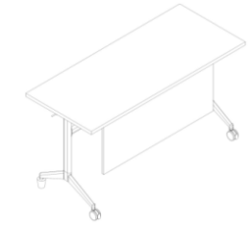 | 1200*500*750 | 24张 | 由木板、五金等构成。 | 基材：高密度板  涂饰：喷粉  桌架：钢制  涂饰：喷粉  底脚：铝合金压铸件  五金件：连接件 | 1、桌面：厚度22mm，黄石纹色，前沿为大斜边工艺，其余三边为平边，无封边条，桌面上开长度200mm笔槽，基材无外露，四角导圆；高密度纤维板材料表面经过MDF静电粉未涂装或同等性能要求材料制作，环保达到ENF级要求，抗细菌性能达I级，  2、托臂：异形钢制托臂，长度≥365mm，最宽宽度≥50mm，最窄宽度≥35mm，高度≥43mm，厚度≥2.0mm，静电粉末喷涂，漆面均匀，无划痕。焊接部分连接牢固，焊点光滑平整。  3、托臂防尘罩：PP材质，防尘美观，长度≥385mm，宽度≥73mm，高度≥60mm；  4、中间梁为≥20*40*T1.4mm方管，连动杆为≥12*12mm铝型材，下连接杆为≥25*50*T1.6mm椭圆管；表面喷涂。  5、立柱：采用≥30*60*T1.8mm椭圆钢管；表面喷涂，  6、底脚：铝合金压铸件底脚，一次成型，两端采用圆弧设计，防撞人，底脚跨度≥500mm，倾斜角度≥120度，高度≥180mm；铝合金压铸件表面喷涂，膜层抗压痕性≥80，低倍组织中的断口组织要求符合国家标准。  7、前挡板：采用≥1.5mm厚冷轧钢板，四角导圆，联动翻转机构；表面喷涂。  8、书网：异形PP塑胶材质吊码与桌面连接，吊码上部宽≥150mm，下部宽≥200mm，高度≥120mm；底部4根钢制圆管，美观大方；钢制部分表面喷涂。  9、带折叠功能，翻转扳手：PP材质，与托臂防尘罩相连接，使用方便、顺滑  10、前面带2个静音刹车脚轮，后面带2个固定脚钉，便于搬动；脚轮的冲击性、动载荷、静载荷均符合国标。  11、配备桌面水平调节装置。  12、样品颜色：钢制部分砂白色，木质部分黄石纹色
38 | 梯形桌 | 钢木结构 | 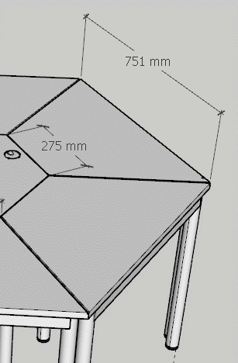 | W751/275*D500*H750 | 48张 | 由木板、五金等构成。 | 基材：刨花板  面材：浸渍胶膜纸饰面  封边：PVC(聚氯乙烯树脂)  桌架：钢制  涂饰：喷粉  五金件：连接件 | 1、桌面：厚度25mm，饰面定向架构刨花板，所有材料均经过防虫、防蛀处理。  2、采用≥1.5mm同色封边条，无胶线工艺，环保胶水。  3、桌脚采用φ45*T1.8mm圆管，桌下四周加强结构采用25*50*T1.5mm钢管，静电粉末喷涂，漆面均匀，无划痕。焊接部分连接牢固，焊点光滑平整。  4、连接杆与桌脚采用铝合金压铸件万向接口连接。  5、每6张可拼接成正六边形，拼接处整齐无高低，配置水平调节装置；调节脚钉。
39 | 六边形桌 | 钢木结构 | 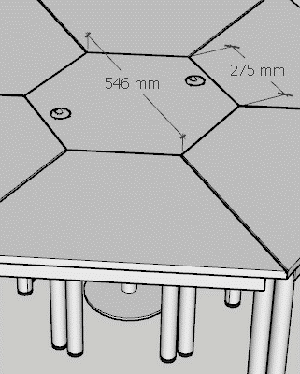 | 275*546*750 | 8张 | 由木板、五金等构成。 | 基材：刨花板  面材：浸渍胶膜纸饰面  封边：PVC(聚氯乙烯树脂)  桌架：钢制  涂饰：喷粉  五金件：连接件 | 1、桌面：厚度25mm，饰面定向架构刨花板，所有材料均经过防虫、防蛀处理。  2、采用≥1.5mm同色封边条，无胶线工艺，环保胶水。  3、桌脚采用φ45*T1.8mm圆管，桌下四周加强结构采用25*50*T1.5mm钢管，静电粉末喷涂，漆面均匀，无划痕。焊接部分连接牢固，焊点光滑平整。  4、连接杆与桌脚采用铝合金压铸件万向接口连接。  5、可无缝接入大六边形桌中部，拼接处整齐无高低，配置水平调节装置；调节脚钉。
40 | 课椅 | 四脚椅 | 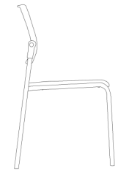 | 500*515*845 | 119把 | 四脚结构、由靠背、软包坐垫等组成 | 椅架：金属脚架，全尼龙材料—次注塑成型背框  覆面：皮革  填充：海绵  衬板：弯曲木胶合板 | 1、背框：高强度尼龙材质，横向中部前突，纵向中部凹进，整体曲线顺滑，符合人体工学；表面有条状纹路，柔韧度高，受撞击能力强度强，时尚美观；有害物质限量符合GB 28481《塑料家具中有害物质限量》的要求  2、靠背配置自适应人体重量调整角度的倾仰功能  3、椅架：采用≥Φ22*2.0mm圆管，硬度大，韧性好，静电粉末喷涂，漆面均匀，无划痕。焊接部分连接牢固，焊点光滑平整。  4、座垫面料：采用有机硅皮革，色牢度≥4级，气味≤2级，抗张强度≥8，断裂伸长率≥76%，禁用偶氮染料（24种）。  5、座垫内部填充物：采用高密度定型海绵，回弹力35%以上；内置≥12mm厚度曲木板。  6、螺丝：长久使用不会松退，不会发出响声。  7、尼龙脚钉：无毛刺，坚固耐用  8、胶水：环保胶水。
41 | 三人活动课桌 | 钢木结构 | 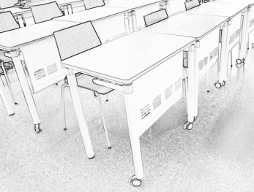 | 1800*500*750 | 391张 | 由木板、五金等构成。 | 基材：刨花板  面材：浸渍胶膜纸饰面  封边：PVC(聚氯乙烯树脂)  桌架：钢制  涂饰：喷粉  五金件：连接件 | 1、桌面：厚度25mm，饰面定向架构刨花板，所有材料均经过防虫、防蛀处理。  2、采用≥1.5mm同色封边条，无胶线工艺，环保胶水。  3、桌脚采用φ45*1.8mm圆管，配置5根桌脚，桌下四周加强结构采用25*50*T1.5mm钢管，静电粉末喷涂，漆面均匀，无划痕。焊接部分连接牢固，焊点光滑平整。  4、连接杆与桌脚采用铝合金压铸件万向接口连接。  5、前挡板：采用≥1.5mm厚冷轧钢板，高度400mm，下部导R30安全角，下部边沿上来50mm处折弯，折弯处上部冲3排60*8mm长条孔，静电粉末喷涂，漆面均匀，无划痕。焊接部分连接牢固，焊点光滑平整。  6、书网：异形PP塑胶材质吊码与桌面连接，吊码上部宽≥150mm，下部宽≥200mm，高度≥120mm；底部4根钢制圆管，美观大方；钢制部分表面喷涂。  7、前脚配置静音刹车脚轮，后脚配置调节脚钉，便于搬动；脚轮的冲击性、动载荷、静载荷均符合国标。  8、样品颜色：钢制部分砂白色，木质部分白色
42 | 学生椅 | 四脚椅 | 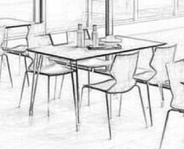 | 510*560*850 | 1180把 | 四脚结构、由靠背、坐垫等组成 | 椅架：金属脚架，PP材料—次注塑成型背框及底壳 | 1、背框连体坐垫靠背：PP材质，整体简洁设计，靠背腰部加宽且前突，撑腰设计，坐垫呈瓦片状，坐感舒适不易滑动，整体曲线顺滑，符合人体工学；整体座背长度≥480mm，宽度≥460mm，高度≥470mm。  2、椅架：采用≥Φ16*2.0mm圆管，左右两侧各加1根加强横梁，硬度大，韧性好，静电粉末喷涂，漆面均匀，无划痕。焊接部分连接牢固，焊点光滑平整。  3、螺丝：防滑耐落螺丝，长久使用不会松退，不会发出响声。  4、尼龙脚钉：圆锥形旋转脚钉，使产品处于水平状态  5、多种颜色可选，可堆叠节省空间。

四、检测报告要求
本项目采用的材料需符合以下要求：
1、原材料检测报告要求【提供检测报告（含有CMA认证） 。检测报告签发时间不早于 2023年7月1日】。
（1）静电喷粉板(家具用)：检测依据GB/T3324、GB/T39600、HJ571；检测内容包含：漆膜理化性能、甲醛释放量≤0.025mg/m³、总挥发性有机化合物(TVOC)的释放率，检测结果要求合格
（2）饰面刨花板(家具用)：检测依据GB/T3324、GB/T39600、HJ571；检测内容包含：软、硬质覆面理化性能、甲醛释放量≤0.025mg/m³、总挥发性有机化合物(TVOC)的释放率，检测结果要求合格
（3）高密度纤维板：GB/T 31765、GB/T39600、GB/T 35601；检测内容包含：外观质量、密度、板内密度偏差、含水率、吸水厚度膨胀率≤6%、甲醛释放量≤0.025mg/m³、挥发性有机化合物（72h）-苯、甲苯、二甲苯、TVOC，检测结果要求合格。
（4）钢管：检测依据GB/T 3325、GB/T 35607；检测内容包含：金属喷漆（塑）涂层的冲击强度、耐腐蚀、附着力、硬度≥3H，产品有害物质-家具涂层可迁移元素，检测结果要求合格。
（5）铝合金压铸件：检测依据GB/T 6892、GB/T 5237.4、GB/T 3325；检测内容包含：膜层性能-压痕硬度（≥80）、低倍组织-断口组织、金属喷塑涂层耐腐蚀性，检测结果要求合格
（6）尼龙背框：检测依据GB 28481，检测内容包含：邻苯二甲酸酯（DBP、BBP、DEHP、DNOP、DINP、DIDP）、重金属（可溶性铅、可溶性镉、可溶性铬、可溶性汞），检测结果要求合格。
（7）海绵：检测依据GB/T 10802、GB 8624，检测内容包含：回弹率≥35%、拉伸强度≥100kPa、断裂伸长率≥150%、75%压缩永久变形≤6%、甲醛散发≤5mg/kg、燃烧性能等级为B1级，检测结果要求合格。
（8）封边条：检测依据QB/T 4463、GB 8624，检测内容包含：耐开裂性、耐磨性、耐冷热循坏性、耐老化性均合格、耐光色牢度≥4级、燃烧性能等级为B1级，检测结果要求合格。
注：上述原材料要求如与“三、采购品目分类、参考样式、规格、基本组成、质量标准等要求”不一致，以上述要求为准，检测报告原件备查。

2、历史成品检测报告要求【提供检测报告（含有CMA认证） 。检测报告签发时间不早于 2023年7月1日】
（1）移动条桌：检测依据GB/T 3325、GB/T 35607《绿色产品评价家具》，检测内容包含：力学性能（桌类稳定性、桌类强度、桌类耐久性）、理化性能（金属喷漆涂层、木制件表面涂层）、外观性能（金属件外观、木制件外观、塑料件外观、配件）、结构安全、形状和位置公差符合GB/T 3325的要求，产品有害物质（甲醛释放量、苯、甲苯、二甲苯、总挥发性有机化合物-TVOC)符合GB/T 35607的要求，提供合格的检测报告。
（2）课椅：检测依据QB/T 2280、GB 28481《塑料家具中有害物质限量》，检测内容包含：甲醛释放量、TVOC、力学性能（座面椅背耐久性、稳定性、座面冲击试验、座面椅背静载荷、跌落）、理化性能（软质聚氨酯泡沫塑料、纺织面料、金属件涂层）、外观性能（塑料件外观、软硬包件外观、涂层和镀层、金属件外观）、形状和位置公差符合QB/T 2280的要求，塑料件中的重金属含量符合GB 28481的要求，提供合格的检测报告。
（3）弧形阶梯课桌：检测依据检测依据GB/T 3324、GB/T 35607《绿色产品评价家具》，检测内容包含：外观性能符合GB/T 3324的要求，产品寿命(桌类:桌面水平耐久性)、产品有害物质（甲醛释放量、苯、甲苯、二甲苯、总挥发性有机化合物-TVOC)符合GB/T 35607的要求，提供合格的检测报告。
（4）四人长方形电脑桌：检测依据检测依据GB/T 3325、HJ 2547《环境标志产品技术要求家具》，检测内容包含：外观性能符合GB/T 3325的要求，挥发性有机化合物、产品表面涂层可迁移元素的限量符合HJ 2547的要求，提供合格的检测报告。
五、颜色要求
家具颜色应与建筑内装饰风格相适应，以单色为主，不宜过于鲜艳，主体颜色投标时暂按第三部分的工艺质量标准考虑，中标后具体颜色须待采购人明确后方可下单制作。（请投标人注意，中标后价格不因具体颜色的调整而改变，报价时应综合考虑该因素）

六、样品要求

投标人需要按以下要求提交样品，中标样品交由采购人作为履约验收参考，最终产品使用的原辅材料不得低于样品的标准。

分类 | 样品要求 | 大小尺寸(单位mm)
成品 | 序号8四人长方形电脑桌  序号37 移动条桌  序号41 三人活动课桌 | 各1件

七、供货及验收

分类 | 内 容
供货要求 | 供应商应当在合同签订后不少于__20__个自然日内供货及安装完毕。供应商所提供的货物应符合国家相关质量标准；货物名称、型号规格、数量、颜色、外观等符合采购人要求，不得有损毁或损坏。
包装要求 | 采购中如涉及商品包装和快递包装的，其包装需求标准应不低于《关于印发<商品包装政府采购需求标准(试行)>、<快递包装政府采购需求标准(试行)>的通知》(财办库〔2020〕123号)规定的包装要求。采购人、供应商双方签订合同及验收环节，应包含上述包装要求的条款。
验收要求 | 办公家具安装、调试后，由供、需双方按照合同约定对家具进行验收。验收包括清点型号、数量、检查外观等，供应商应当提供家具清单(各类家具分项开立并标注详细数量)、原产地证明、具出厂日期证明、家具环保证明等文件。
检测要求 | 正式验收前，采购人将委托第三方机构对家具进行质量和环保相关检测，检验不合格不予验收。

八、服务要求

分类 | 内 容
保修服务 | 办公家具免费保修期应当至少不低于 8 年。免费保修期内，除采购人因非正 常使用造成家具损坏外，损坏维修以及所涉及的零部件更换，应当由供应商免费提供，供应商应当承诺每年对所供办公家具进行巡检。免费保修期满后，供应商保证以优惠价格提供办公家具所需零配件和维修服务。
应急能力 | 供应商应当在采购人单位所在区域拥有维修服务能力，提供售后服务支持。如遇质量问题，供应商应当在接到通知2小时内予以响应，并于8小时内解决完毕或提供代用产品。

